
INTEGRANTES:
Gabriel Josué Limones Obando
María Fernanda Mora Garcia
SOCIAL
MEDIA
ADDICTION
&
MENTAL
HEALTH

DESCRIPCIÓN DEL PROBLEMA
El uso de redes sociales ha generado una crisis silenciosa de salud mental a nivel global. La disponibilidad permanente de información, el uso frecuente de las redes sociales y la dependencia de los dispositivos tecnológicos pueden provocar afectaciones a la salud física, mental y psicológica (Lefa et al., 2025). Estudios demuestran que quienes tienen más tendencia a sufrir estas afectaciones son las mujeres, debido a que ellas registran más minutos al día en el uso de redes sociales (Castillo et al., 2026). Por ello, resulta fundamental mantener un equilibrio adecuado entre el entorno digital y el bienestar personal.
Si bien existe una amplia cantidad de investigaciones sobre esta problemática, persiste una limitación en la forma en que se presentan y analizan los datos. La mayoría de los estudios examinan variables específicas de manera aislada, como la calidad del sueño o los niveles de ansiedad, sin ofrecer una visión integral que permita comprender las relaciones existentes entre el comportamiento digital, hábitos de consumo de contenido y los indicadores de bienestar psicológicos.
Con el propósito de abordar esta necesidad, el presente proyecto desarrolla un dashboard interactivo de visualización de datos que integra cuatro dimensiones fundamentales del problema:
- Indicadores de salud mental: ansiedad, depresión, estrés y soledad.
- Patrones de uso de redes sociales: tiempo de pantalla, doomscrolling y riesgo de adicción.
- Mecanismos de gratificación inmediata: consumo de contenido de corta duración y estímulos asociados a la recompensa.
- Calidad de sueño: horas de descanso, uso nocturno de dispositivos y nivel de fatiga.
El objetivo es proporcionar una herramienta que permita a investigadores, docentes y profesionales de la salud explorar de manera interactiva las relaciones entre estas variables, utilizando filtros por país, plataforma digital, grupo de edad y género. De esta forma se facilita la identificación de patrones, tendencias y factores de riesgo asociados al impacto de las redes sociales en la salud mental.

REFERENCIA Y DESCRIPCIÓN DE LOS DATOS
Fuente: Kaggle - Social Media Addiction & Mental Health Dataset
URL: https://www.kaggle.com/datasets/abdulmaliklodhra/social-media-addiction-and-mental-health-dataset
El dataset utilizado es de naturaleza sintética y abarca el periodo comprendido entre 2010 y 2060, contando con un total de 50 000. Sin embargo, para los fines de proyecto únicamente se consideran los datos correspondientes al periodo 2010 -2026, lo que representa un total de 16 476 registros.
La base de datos está compuesta por 10 tablas CSV interrelacionados mediante un identificador único de usuario (id_usuario). De estos, se seleccionaron 4 archivos CSV por contener la información más relevante para el análisis y la visualización de los indicadores asociados al uso de redes sociales y su impacto en la salud mental.

DATASET | REGISTROS TOTALES | REGISTROS  2010-2026 | ATRIBUTOS ORIGINALES | ATRIBUTOS FINALES (Tras limpieza)
mental_health_trends | 50 000 | 16 476 | 14 | 14  (sin eliminaciones)
social_media_usage | 50 000 | 16 476 | 13 | 11  (eliminados 2 columnas)
dopamine_trigger_metrics | 50 000 | 16 476 | 11 | 10  (eliminada 1 columnas)
sleep_disruption | 50 000 | 16 476 | 11 | 10  (eliminada 1 columnas)

A continuación, se detalla los atributos en términos de dominio y abstractos de cada uno de los dataset seleccionados:

DATASET 1: MENTAL_HEALTH_TRENDS
ATRIBUTOS ORIGINALES
DOMINIO | TIPO DE DATO | CARDINALIDAD | RANGO | TRANSFORMACIÓN
Id usuario | Int64 | 50 000 | - | Convertir datos en String
Año | Int64 | 50 | 2010-2060 | Agrupar por décadas para tendencias temporales
País | String | 20 | Australia, Brazil, Canada, China, Egypt, France, Germany, India, Indonesia, Japan, Mexico, Nigeria, Pakistan, Russia, Saudi Arabia, South Korea, Spain, Turkey, UK, USA | Codificación geográfica para mapas
Grupo edad | String | 5 | Children, Teen, Young Adult, Adult, Senior | Encoding ordinal: 1 – 5 para ordenamiento
Genero | String | 3 | Female, Male, Other | Sin transformación usar como filtro o etiqueta
Plataforma | String | 10 | Discord, Facebook, Instagram, LinkedIn, Reddit, Snapchat, TikTok, Twitch, X/Twitter, YouTube | Sin transformación usar como filtro o etiqueta
Puntaje ansiedad | Float64 | - | 0.00 -100.00 | Sin transformación
Puntaje depresión | Float64 | - | 0.00-100.00 | Sin transformación
Nivel de estrés | Float64 | - | 0.00-100.00 | Sin transformación
Índice de soledad | Float64 | - | 0.00-100.00 | Sin transformación
Acceso a terapia | Bool | 2 | True, False | Sin transformación, usar como filtro
Uso medicación | Bool | 2 | True, False | Sin transformación, usar como filtro
Puntaje autoestima | Float64 | 50 000 | 0.00-100.00 | Sin transformación
Riesgo salud mental | String | 3 | Low, Medium, High | Encoding ordinal: 1 – 3 para ordenamiento

ATRIBUTOS AGREGADOS
DOMINIO | TIPO DE DATO | CARDINALIDAD | RANGO | TRANSFORMACIÓN
Índice de bienestar digital | Float64 | - | 0.00 -100.00 | Sin transformación
Brecha autoestima ansiedad | Float64 | - | 0.00 -100.00 | Sin transformación
Apoyo clínico | Int64 | 3 | 0-2 | Sin transformación
Riesgo orden | Int64 | 3 | 1-3 | Sin transformación

DATASET 2: SOCIAL_MEDIA_USAGE
ATRIBUTOS ORIGINALES
DOMINIO | TIPO DE DATOS | CARDINALIDAD | RANGO | TRANSFORMACIÓN
Horas de pantalla diaria | Float64 | - | 0.5 - 14.66 horas | Sin transformación
Exposición recomend. IA | Float64 | - | 0.00-100.00 | Sin transformación
Pérdida de productividad | Float64 | - | 0.00-70.00 | Sin transformación
Nivel de riesgo de adicción | String | 3 | Low, Medium, High | Encoding ordinal: 1 – 3 para ordenamiento

ATRIBUTOS AGREGADOS
DOMINIO | TIPO DE DATO | CARDINALIDAD | RANGO | TRANSFORMACIÓN
Uso de pantalla categoría | String | 4 | Bajo, Moderado, Alto, Severo | Sin transformación
Doomscrolling categoría | String | 3 | Leve, Moderado, Severo | Sin transformación

DATASET 3: DOPAMINE_TRIGGER_METRICS
ATRIBUTOS ORIGINALES
DOMINIO | TIPO DE DATO | CARDINALIDAD | RANGO | TRANSFORMACIÓN
Tasa de interacción | Float64 | - | 0.00-100.00 | Sin transformación
Horas consumo video corto | Float64 | - | 0.00-10.00 | Sin transformación
Activación de dopamina | Float64 | - | 0.00-100.00 | Sin transformación
Dependencia gratificación inmediata | Float64 | - | 0.00-99.00 | Sin transformación

ATRIBUTOS AGREGADOS
DOMINIO | TIPO DE DATO | CARDINALIDAD | RANGO | TRANSFORMACIÓN
Consumo video categoría | String | 4 | Bajo, Moderado, Alto, Severo | Sin transformación
Tasa interacción categoría | String | 3 | Baja, Media, Alta | Sin transformación

DATASET 4: SLEEP_DISRUPTION
ATRIBUTOS ORIGINALES
DOMINIO | TIPO DE DATOS | CARDINALIDAD | RANGO | TRANSFORMACIÓN
Promedio horas de sueno | Float64 | - | 2.00-12.00 | Sin transformación
Calidad del sueno | Float64 | - | 0.00-100.00 | Sin transformación
Uso nocturno de pantalla | Float64 | - | 0.00-6.00 | Sin transformación
Nivel de fatiga | Float64 | - | 0.00-100.00 | Sin transformación

ATRIBUTOS AGREGADOS
DOMINIO | TIPO DE DATO | CARDINALIDAD | RANGO | TRANSFORMACIÓN
Clasificación sueño | String | 4 | Insuficiente, Aceptable, Optimo, Excesivo | Sin transformación
Fatiga categoría | String | 3 | Leve, Moderada, Severa | Sin transformación

REPROCESAMIENTO Y LIMPIEZA DE DATOS
El proceso de limpieza de datos se llevó a cabo de manera iterativa, analizando y depurando cada conjunto de datos por separado. Para ello, se aplicaron las siguientes acciones:
ACCION | DESCRIPCIÓN
Conversión de id_usuario a string | El identificador de usuario fue convertido de entero a cadena de texto en todos los datasets, dado que es un identificador y no un valor numérico operable.
Traducción de columnas al español | Todos los nombres de columnas fueron renombrados al español para consistencia y legibilidad del proyecto.
Eliminación de columnas ambiguas | Se eliminaron columnas cuya unidad de medida no estaba documentada: content_refresh_frequency (dopamine_trigger_metrics) y night_notifications (sleep_disruption).
Eliminación de columnas redundantes | Se eliminaron notification_checks_per_day y digital_detox_attempts de social_media_usage por redundancia con otros datasets.
Verificación de nulos y duplicados | Ninguno de los 4 datasets presentó valores nulos ni filas duplicadas.
Verificación de rangos | Todos los puntajes numéricos se verificaron dentro del rango 0–100. Las variables temporales respetan el período 2010–2060.
ANÁLISIS EXPLORATORIO DE DATOS (EDA):
Se realizó un análisis exploratorio de los datos (EDA) para cada uno de los cuatro datasets seleccionados. Sin embargo, no se obtuvieron hallazgos significativos debido a la naturaleza sintética de la información. Además, los conjuntos de datos no pudieron integrarse en una única base de datos, por lo que fue necesario analizarlos de manera independiente.
Aunque se desarrolló un EDA para cada dataset, en este documento únicamente se presentan los resultados de solo uno. Debido a que los análisis de los demás conjuntos de datos mostraron patrones similares y aportaron información limitada para la comprensión del problema. No obstante, la realización de estos análisis permitió corroborar las limitaciones inherentes a los datos sintéticos y validar que los resultados observados eran consistentes entre los diferentes datasets.
Como resultado de este proceso, se obtuvo la siguiente información:

DATASET 1: MENTAL_HEALTH_TRENDS

DISTRIBUCIÓN DE RIESGO Y SALUD MENTAL
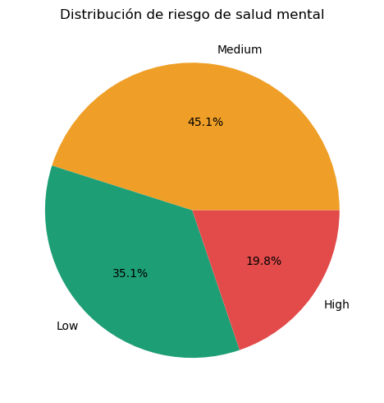
El 45,1 % de las personas se encuentra en un nivel de riesgo medio, lo que representa el grupo prioritario de atención. Aunque muchas de ellas aún no presentan problemas graves, es posible que ya estén experimentando señales tempranas de afectación emocional o psicológica. El principal riesgo es que estos casos pasen desapercibidos y no reciban apoyo oportuno. Como consecuencia, algunas personas podrían ver agravada su situación y pasar a un nivel de riesgo alto, donde la atención requerida suele ser más compleja, prolongada y costosa.

SCORE PROMEDIO POR GRUPO ETARIO

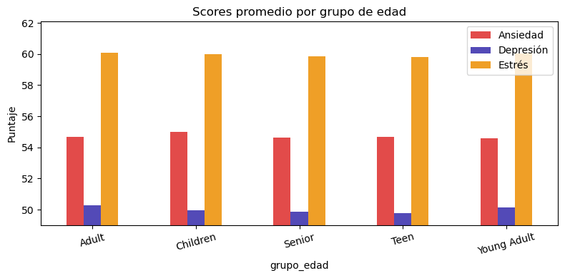
El estrés es el indicador más alto en todos los grupos de edad, con valores cercanos a 60 puntos, seguido de la ansiedad (≈55) y la depresión (≈50). No obstante, los tres indicadores muestran niveles muy similares entre los distintos grupos etarios. Aunque esto podría sugerir una afectación uniforme, en un contexto real se esperarían diferencias más marcadas, especialmente en adolescentes y adultos jóvenes. Por ello, esta homogeneidad debe considerarse una limitación propia de la naturaleza sintética del dataset al momento de interpretar los resultados.

TOP 5 PAISES – ANSIEDAD PROMEDIO
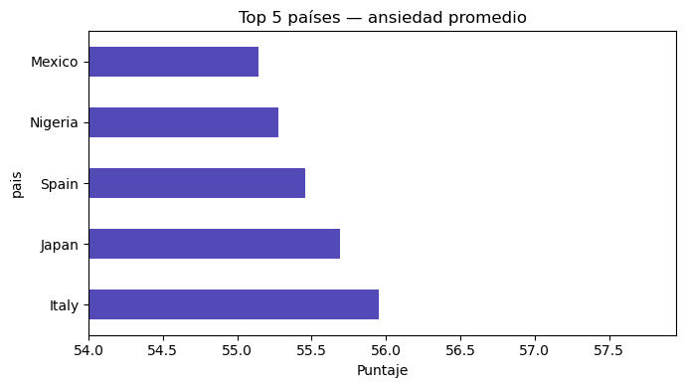
Italia registra el puntaje de ansiedad más alto, seguida por Japón, España, Nigeria y México. Sin embargo, las diferencias entre estos países son mínimas, con una variación inferior a un punto en una escala de 100.
Más que destacar a un país en particular, este resultado evidencia una limitación del dataset sintético, ya que los niveles de ansiedad se distribuyen de forma muy homogénea entre los países analizados. En un escenario real, factores sociales, económicos, culturales y de acceso a servicios de salud mental generarían diferencias mucho más marcadas entre naciones.
EVOLUCIÓN DE SCORES POR AÑO

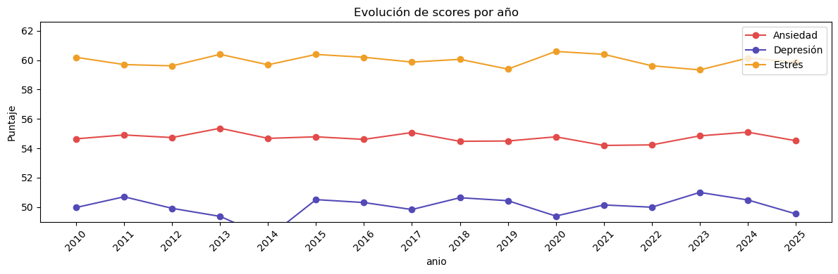
Los niveles de estrés, ansiedad y depresión se mantienen prácticamente estables durante los 15 años analizados, sin mostrar tendencias claras de aumento o disminución. El estrés presenta los valores más altos, seguido de la ansiedad y la depresión.
La ausencia de cambios significativos, incluso en períodos donde se esperaría un impacto notable en la salud mental, evidencia una limitación propia del dataset sintético, ya que no refleja acontecimientos reales ni variaciones históricas. Aun así, esta estabilidad permite utilizar los datos como una línea base de referencia para comparar comportamientos y analizar posibles escenarios de intervención.
MATRIZ DE CORRELACIÓN – SCORES PSICOLÓGICOS
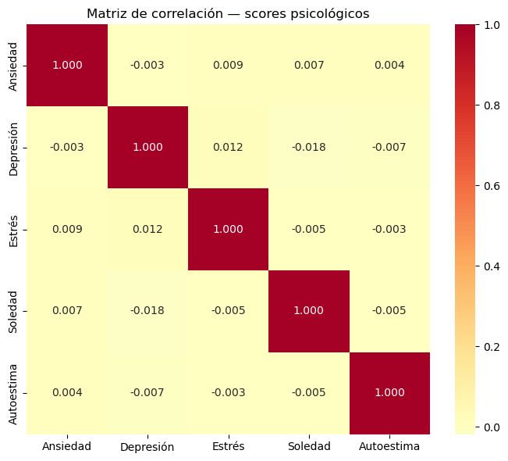
Los coeficientes de correlación entre las variables analizadas son muy cercanos a cero, lo que indica que no existe una relación lineal significativa entre los indicadores psicológicos. Esto implica que conocer el valor de una variable, como la ansiedad, no aporta información relevante para estimar otras variables como la depresión, el estrés, la soledad o la autoestima.
Este resultado representa una importante limitación del dataset sintético, ya que en estudios reales estas variables suelen estar relacionadas entre sí. La ausencia de dichas asociaciones sugiere que los datos fueron generados de manera independiente, sin reflejar las interacciones observadas en poblaciones reales. Por ello, cualquier análisis de relaciones o modelos predictivos desarrollados a partir de estos datos debe interpretarse con cautela, ya que sus resultados no necesariamente tendrían validez clínica.

ESCENARIO DE USO
CONTEXTO ESPECIFICO DE USO
El Instituto de Neurociencias de la ciudad de Guayaquil ha observado un incremento en las consultas relacionadas con ansiedad, depresión, estrés y dependencia tecnológica en diferentes grupos poblacionales. Diversos estudios sugieren que el uso intensivo de redes sociales podría estar asociado con alteraciones en el bienestar psicológico, especialmente en personas con altos niveles de exposición digital.
Ante esta situación, el instituto busca comprender mejor la relación entre los patrones de uso de redes sociales y diversos indicadores de salud mental, con el fin de identificar grupos de riesgo, apoyar investigaciones clínicas y diseñar estrategias de prevención e intervención orientadas al bienestar digital.

TAREAS ASOCIADAS
Por medio de la visualización de datos, los especialistas podrías:
- Identificar las plataformas de redes sociales que presentar una mayor asociación con niveles elevados de ansiedad y depresión.
- Analizar que grupos muestran mayor nivel de ansiedad, depresión o estrés.
- Comparar patrones de comportamiento entre diferentes grupos demográficos.
- Detectar poblaciones con niveles elevados de riesgo para orientar programas de apoyo psicológico.

NARRATIVA DE USO
Una investigadora del área de salud mental del Instituto de Neurociencias accede al Dashboard con el objetivo de analizar la relación entre el uso de redes sociales y diversos indicadores psicológicos.
Inicialmente observa un resumen general de la población estudiada y posteriormente utiliza filtros para explorar grupos etarios específicos, géneros o plataformas digitales determinadas.
Al seleccionar diferentes redes sociales, el sistema actualiza las visualizaciones permitiendo comparar métricas relacionadas con tiempo de uso, ansiedad, depresión, estrés y otros indicadores de bienestar emocional. A partir de los hallazgos obtenidos, la investigadora identifica patrones de riesgo, detecta grupos particularmente vulnerables y genera reportes que sirven de apoyo para futuras investigaciones, campañas de concientización y estrategias de intervención en salud mental.

ANÁLISIS DE ABSTRACCIÓN DE DATOS Y TAREAS
ABSTRACION DE DATOS:
DATASET 1: MENTAL_HEALTH_TRENDS
DOMINIO | ABSTRACTO
Id usuario | Identificador
Año | Temporal
País | Categoría nominal
Grupo edad | Categórico ordinal
Genero | Categórico nominal
Plataforma | Categórico nominal
Puntaje ansiedad | Cuantitativo secuencial
Puntaje depresión | Cuantitativo secuencial
Nivel de estrés | Cuantitativo secuencial
Índice de soledad | Cuantitativo secuencial
Acceso a terapia | Categórico nominal binario
Uso medicación | Categórico nominal binario
Puntaje autoestima | Cuantitativo secuencial
Riesgo salud mental | Categórico ordinal

DATASET 2: SOCIAL_MEDIA_USAGE
DOMINIO | TIPO ABSTRACTO
Tasa de interacción | Categórico nominal
Horas consumo video corto | Cuantitativo secuencial
Activación de dopamina | Cuantitativo secuencial
Dependencia gratificación inmediata | Cuantitativo secuencial

DATASET 3: DOPAMINE_TRIGGER_METRICS
DOMINIO | TIPO ABSTRACTO
Horas de pantalla diaria | Cuantitativo secuencial
Exposición recomend. IA | Cuantitativo secuencial
Pérdida de productividad | Cuantitativo secuencial
Nivel de riesgo de adicción | Categórico ordinal

DATASET 4: SLEEP_DISRUPTION
DOMINIO | TIPO ABSTRACTO
Promedio horas de sueno | Cuantitativo secuencial
Calidad del sueno | Cuantitativo secuencial
Uso nocturno de pantalla | Cuantitativo secuencial
Nivel de fatiga | Cuantitativo secuencial

ABSTRACCIÓN DE TAREAS

Tarea 1: Comparar
Identificar que plataformas presentan mayores niveles de ansiedad y depresión. Se usarán los siguientes atributos:
- Plataforma
- Puntaje_ansiedad
- Puntaje_depresion

Tarea 2: Relacionar
Determinar si existe relación entre el tiempo de uso de redes sociales y los problemas de salud mental. Se usarán los siguientes atributos:
- Horas_pantalla_diaria
- Puntaje_ansiedad
- Puntaje_depresion

Tarea 3: Filtrar
Analizar diferencias entre grupos de edad respecto a la adicción digital. Se usarán los siguientes atributos:
- Grupo_edad
- Nivel_riesgo_adiccion
- Horas_pantalla_diaria

Tarea 4: Identificar grupo de riesgos
Encontrar poblaciones con mayor probabilidad de presentar problemas de salud mental.
Se usarán los siguientes atributos:
- Riego_salud_mental
- Pais
- Grupo_edad
- Plataforma

Tarea 5: Explorar mecanismos de gratificación inmediata
Analizar cómo el consumo de videos cortos influye en la activación de dopamina. Se usarán los siguientes atributos:
- horas_consumo_video_corto
- puntaje_activacion_dopamina
- dependencia_gratificacion_inmediat

MARCAS, CANALES Y DECISIONES DE DISEÑO
Las siguientes decisiones de diseño corresponden a las cuatro visualizaciones implementadas en la pestaña Salud mental del dashboard. Aunque se generaron y analizaron múltiples visualizaciones, la naturaleza sintética del dataset limitó la obtención de hallazgos relevantes, ya que muchas variables presentaban patrones similares y escasa variabilidad. No obstante, las visualizaciones se incluyen para evidenciar el proceso de análisis y la aplicación de principios de visualización de información.

GRÁFICO 1: INDICADORES PSICOLÓGICOS POR PLATAFORMA

DESCRIPCION DEL DISEÑO
La tarea asociada a esta visualización consiste en comparar múltiples indicadores cuantitativos dentro de un mismo contexto, en este caso, una plataforma específica. El gráfico de barras se seleccionó por ser una de las representaciones más adecuadas para esta tarea, ya que permite comparar magnitudes de forma directa mediante la longitud de las barras, un canal visual que, según los principios de jerarquía de canales de Mackinlay, es percibido por las personas con alta precisión.
JUSTIFICACIÓN
El uso de colores diferenciados para cada indicador (azul para ansiedad, verde para depresión, morado para estrés y gris para soledad) responde al principio de codificación por color para atributos categóricos nominales. Esta estrategia facilita la identificación rápida de cada variable y mejora la interpretación de la información sin necesidad de consultar constantemente las etiquetas del eje.
La incorporación de un menú desplegable para seleccionar la plataforma sigue un principio fundamental del diseño interactivo: reducir la complejidad visual mostrando únicamente la información relevante para la consulta del usuario. Una alternativa habría sido presentar todas las plataformas en una misma vista mediante barras agrupadas; sin embargo, considerando que existen 10 plataformas y 4 indicadores, esto habría generado 40 barras simultáneas, aumentando la carga cognitiva y dificultando la comparación efectiva de los datos.

GRÁFICA 2: INDICADOR SELECCIONADO COMPARADO ENTRE TODAS LAS PLATAFORMAS

DESCRIPCION DEL DISEÑO
Gráfico de barras verticales que muestra el puntaje promedio de un indicador psicológico, seleccionado mediante un menú desplegable, para cada una de las 10 plataformas incluidas en el conjunto de datos. El eje X presenta las plataformas ordenadas de mayor a menor según el valor promedio del indicador seleccionado, mientras que el eje Y representa dicho puntaje promedio. Cada barra corresponde a una plataforma y se distingue mediante un color único, facilitando su identificación y comparación visual.

JUSTIFICACIÓN
La tarea principal de esta visualización es identificar qué plataformas presentan los valores más altos y bajos para un indicador psicológico específico. Para ello, se empleó un gráfico de barras ordenado de mayor a menor, ya que constituye una de las codificaciones visuales más efectivas para tareas de ranking. La longitud de las barras y su posición relativa permiten reconocer rápidamente las plataformas con mejores o peores resultados sin necesidad de examinar detalladamente cada valor numérico.
El menú desplegable para seleccionar el indicador complementa de manera estratégica a la Gráfica 1. Mientras que la primera visualización permite analizar múltiples indicadores dentro de una plataforma específica, esta segunda visualización muestra cómo se comporta un único indicador a través de todas las plataformas disponibles. Esta dualidad facilita dos perspectivas de análisis relevantes para el usuario: el diagnóstico centrado en una plataforma y la comparación entre plataformas para un mismo indicador.
El uso de colores diferenciados por plataforma, en lugar de por indicador, refuerza la tarea de distinguir las distintas categorías representadas. Esta decisión aplica el color como un canal de identificación para datos nominales, facilitando el reconocimiento visual de cada plataforma. Por el contrario, una escala de color continua habría sido menos apropiada, ya que las plataformas no poseen un orden inherente que justifique una codificación secuencial o gradual.

GRÁFICA 3: DISPERSIÓN: BIENESTAR DIGITAL VS BRECHA AUTOESTIMA-ANSIEDAD POR GENERO

DESCRIPCION DEL DISEÑO
Gráfico de dispersión (scatter plot) donde el eje X representa el Índice de Bienestar Digital y el eje Y la Brecha Autoestima-Ansiedad, ambos atributos derivados. Cada punto corresponde a un registro individual.
El género se codifica mediante color y forma de manera simultánea: azul y círculo para masculino, rosa y triángulo para femenino, y verde y cuadrado para otro género. Esta doble codificación mejora la identificación de categorías y favorece la accesibilidad de la visualización.

JUSTIFICACIÓN
La tarea de esta visualización es analizar la relación entre dos atributos cuantitativos derivados e identificar posibles patrones según el género. El gráfico de dispersión es la representación más adecuada para este propósito, ya que utiliza la posición en los ejes X e Y, el canal visual más preciso según la jerarquía de Mackinlay.
El género se codifica mediante color y forma de manera simultánea, aplicando el principio de codificación redundante. Además, se seleccionaron colores con alto contraste para maximizar la distinción visual entre categorías.

GRÁFICA 4: APOYO CLÍNICO POR GRUPO ETARIO Y GENERO

DESCRIPCIÓN
Gráfico de barras agrupadas donde el eje X representa los grupos etarios (Children, Teen, Young Adult, Adult y Senior) y el eje Y el nivel promedio de apoyo clínico. Dentro de cada grupo etario, las barras se agrupan por género, permitiendo comparar las diferencias entre categorías de forma directa.
Los géneros se representan utilizando la misma codificación de colores empleada en la Gráfica 3, manteniendo la consistencia visual del tablero y facilitando la identificación de los grupos a lo largo de las distintas visualizaciones.

JUSTIFICACIÓN
La tarea de esta visualización es comparar el nivel de apoyo clínico según dos variables categóricas: grupo etario y género. El uso de barras agrupadas permite realizar comparaciones tanto entre grupos etarios como entre géneros dentro de cada grupo, aprovechando la longitud de las barras como el canal visual más preciso para representar magnitudes.
El eje Y utiliza etiquetas descriptivas (Sin apoyo, Apoyo parcial y Apoyo completo) en lugar de valores numéricos, facilitando la interpretación de los resultados y reduciendo la carga cognitiva del usuario.
Además, se mantiene la misma codificación de colores utilizada en la Gráfica 3 para representar los géneros, aplicando el principio de consistencia visual y permitiendo que los usuarios reconozcan las categorías de forma inmediata en ambas visualizaciones. Aunque un mapa de calor podría haber representado la misma información, las barras agrupadas ofrecen una comparación más precisa al basarse en la longitud y no en la intensidad del color.

Bibliografía
Castillo et al. (2026). Social comparison and maladaptive emotion regulation are associated with poorer mental health in social media users. Scientific Reports, 15.
Lefa et al. (2025). Impacto de las pantallas y las redes sociales en la salud. ScienceDirect, 7.

ANEXO
